职业卫生技术报告相关信息公示表
用人单位名称 | 东阳市科海塑化厂
用人单位地址 | 东阳市白云街道歌山路6-1号
用人单位联系人 | 陈军刚
技术服务项目组人员 | 谷棋悦、陈威、倪晓林、王春云等
现场调查人员 | 谷棋悦、陈威
现场采样/检测人员 | 谷棋悦、陈威
用人单位陪同人 | 陈军刚
采样/检测时间 | 2022年03月02日
报告出具日期 | 2022年03月21日
现场调查、现场采样/检测的图像影像资料 | 详见附件
注：《职业卫生技术服务机构管理办法》第三十一条规定：职业卫生技术服务机构应当自出具职业卫生技术报告之日起二十个工作日内，在本单位网站上公开技术报告相关信息。

技术服务过程影像记录
用人单位名称 | 东阳市科海塑化厂 |  | 拍照日期 | 2022.03.01
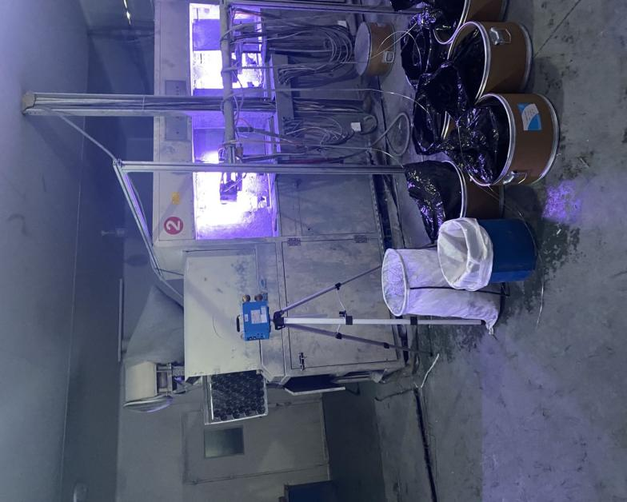  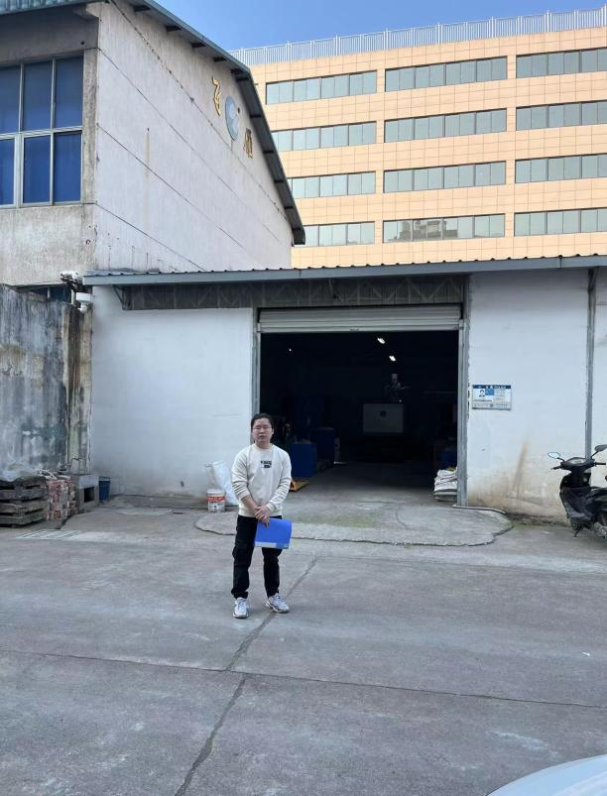 |  | 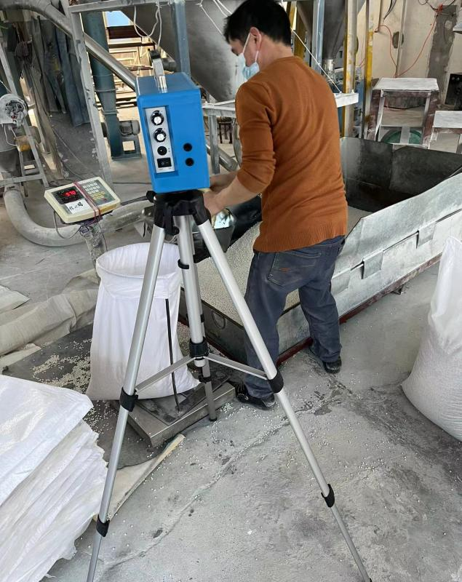
企业大门处 |  | 生产车间包装岗位
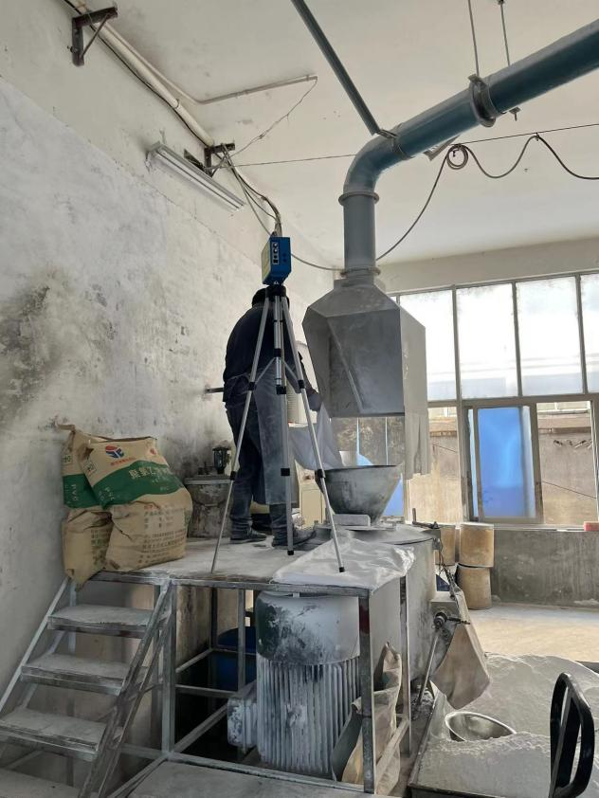 |  | 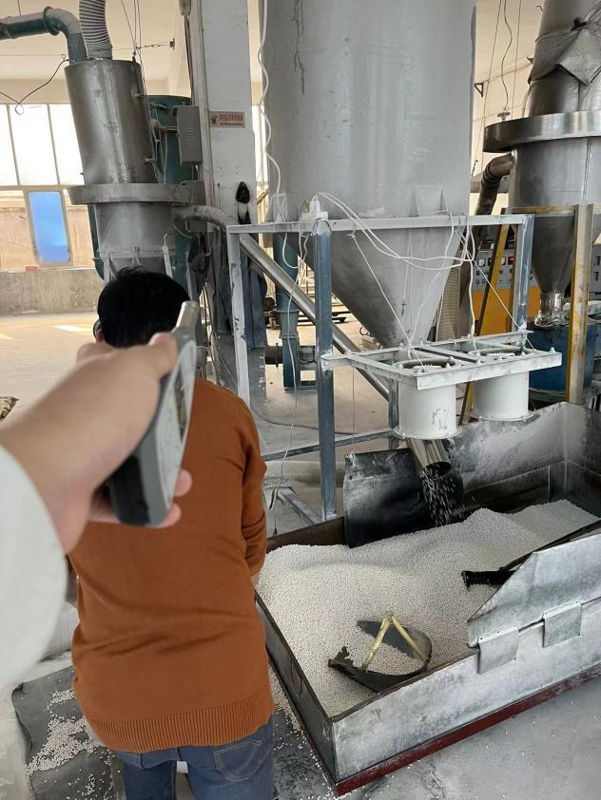
生产车间拌料岗位 |  | 生产车间包装岗位

